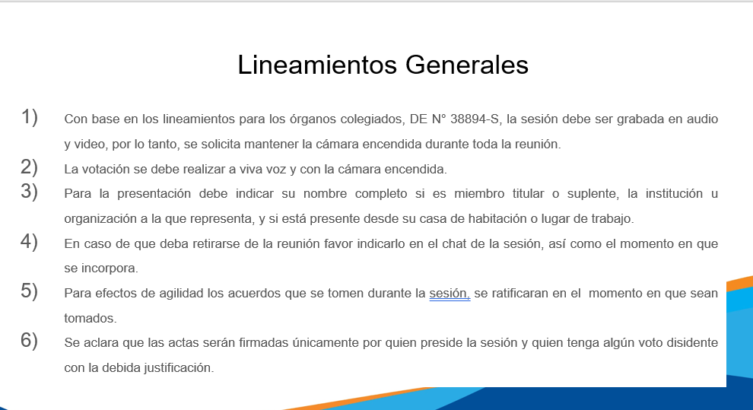
Lineamientos generales para las sesiones

Iniciar la grabación y verificar transcripción en español.
Bienvenida ​
Capítulo I. Comprobación del quorum (requiere de 7 miembros)
1) Oficial de Mejora Regulatoria del Ministerio de Salud, quien presidirá.
3) Ministerio de Economía, Industria y Comercio (MEIC).
4) Cámara de Comercio de Costa Rica (CCCR).
5) Cámara de Industrias de Costa Rica (CICR). Con justificaicón
6) Asociación de la Industria Farmacéutica Nacional (ASIFAN). si
7) Federación Centroamericana de Laboratorios Farmacéuticos (FEDEFARMA). si
8) Cámara Costarricense de la Industria Alimentaria (CACIA).
9) Asociación Costarricense de Registradores Sanitarios (ASOCORES). si
10) Asociación de Genéricos Farmacéuticos (AGEFAR). si
11) Cámara de Comercio de los Estados Unidos de América (AMCHAM)
12) Unión Costarricense de Cámaras y Asociaciones del Sector Empresarial Privado (UCCAEP). si
13) Cámara Centroamericana y del Caribe de Cosméticos y Aseo (CACECOS)
14) Cámara Costarricense de la Salud. si
2) Dirección de Regulación de Productos de Interés Sanitario si

Se tienen presentes un total de ________ miembros, constándose el quorum requerido para iniciar la sesión extraordinaria.
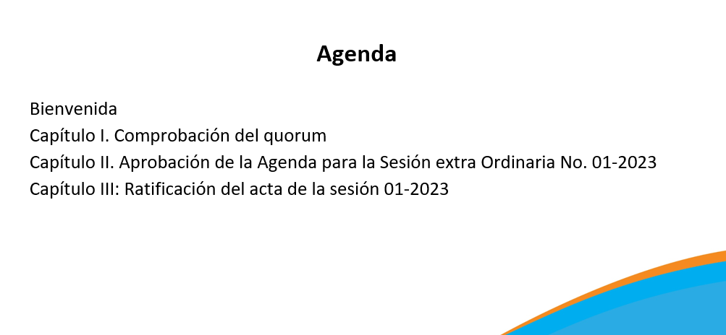
Capítulo II. Aprobación de la Agenda para la Sesión extra Ordinaria No. 01-2023 ​

- En caso de tener alguna objeción o comentario a la agenda, por favor levantar la mano para dar la palabra de manera ordenada.
- Someto a votación el de los miembros la aprobación aprobar la agenda propuesta para la sesión extraordinaria N° 01-2023:
- Agradezco externar el voto conforme voy mencionando la organización a la que representa:
Se acuerda aprobar la agenda propuesta para la sesión extraordinaria N° 01-2023, como un ACUERDO UNÁNIME Y FIRME.

Capítulo III: Ratificación del acta de la sesión 01-2023
Someto a consideración de los miembros tomar el acuerdo de ratificar la sesión 01-2023 llevada a cabo en fecha 03 de marzo del 2023 la cuál no había sido digitada en el libro de actas autorizado por la Auditoría Interna del Ministerio de Salud, dado que la misma fue celebrada en una fecha anterior a la apertura del libro de actas el cuál está fechado en 13 de marzo del 2023.
- En caso de tener alguna objeción o comentario a la agenda, por favor levantar la mano para dar la palabra de manera ordenada.
- Externar el voto conforme voy mencionando la organización a la que representa:
Se acuerda aprobar la ratificación del acta de la sesión 01-2023 llevada a cabo en fecha 03 de marzo del 2023 como un ACUERDO UNÁNIME Y FIRME y procedemos con la transcripción del acta:
COPIAR TODA EL ACTA CORRIDA

